|  |  |  |
| --- | --- | --- |
| **BAHAGIAN PENDIDIKAN DAN LATIHAN TEKNIK VOKASIONAL**  **KEMENTERIAN PENDIDIKAN MALAYSIA**  **ARAS 5 & 6, BLOK E14, KOMPLEKS E,**  **PUSAT PENTADBIRAN KERAJAAN PERSEKUTUAN**  **KERTAS TUGASAN**  ***( ASSIGNMENT SHEET )*** | | |
| **KOD DAN NAMA PROGRAM NOSS** | IT-010-3:2016 PEMBANGUNAN APLIKASI | |
| **TAHAP NOSS** | 3 | |
| **KOD, NAMA CU DAN WA NOSS** | **CU05/WA3 – DEBUG APPLICATION CODE** | |
| **NAMA PROGRAM KV** | TEKNOLOGI SISTEM PENGURUSAN PANGKALAN DATA DAN APLIKASI WEB | |
| **KOD DAN NAMA KURSUS KSKV** | KPD 4015 APPLICATION BUG FIXING | |
| **NO. DAN TAJUK STANDARD KANDUNGAN KSKV** | K3 DEBUG APPLICATION CODE | |
| **NO. KOD NOSS** | IT-010-3:2016-C05/ P(17/27) | Muka Surat : 1 Drp : 5 |
| **NO. KOD KSKV** | KPD4015/ P (10/14) |

**TAJUK/***TITLE***:**

**JENIS HALAMAN RALAT DAN ALAT PENYAHPIJATAN**

**TUJUAN/***PURPOSE* **:**

Kertas Tugasan adalah bertujuan untuk memantapkan pengetahuan dan pemahaman pelatih mengenai :

1. Jenis halaman ralat tersuai
2. Alat penyahpijatan

**ARAHAN/ *INSTRUCTION* :**

Kertas Tugasan ini mengandungi tiga (3) bahagian iaitu **BAHAGIAN A, B** dan **C.**

Jawab semua soalan di bawah dengan merujuk kepada Kertas Penerangan KPD4015/P(10/14)

**SOALAN/ QUESTION :**

**BAHAGIAN A : SOALAN OBJEKTIF**

**Arahan/ Direction : Bulatkan Jawapan Yang Betul**

1. *Custom error page/* Halaman ralat tersuai berlaku apabila terdapat kesalahan atau ralat pada laman web yang dikunjungi atau diminta oleh pengguna. Antara yang berikut, manakah merupakan jenis *Custom Error Page* (Halaman Ralat Tersuai) yang **BETUL**
2. Server error
3. 404 not found
4. Under maintenance
5. Under construction
6. I dan II
7. II dan III
8. II dan IV
9. III dan IV

(1 markah)

1. Terdapat beberapa program atau aplikasi yang boleh digunakan bagi penyahpijatan. Antara alat penyahpijatan yang **BETUL** adalah
2. Netbeans
3. CodeView
4. D-bug
5. Advanced Debugger
6. I dan II
7. II dan III
8. I dan III
9. II dan IV

(1 markah)

1. Antara berikut, manakah alat penyahpijatan dan keterangan yang **BETUL.**
2. WinDbg – PHP debugger dan profiler
3. Debug – Standard penyahpijatan UNIX
4. GNU debugger – adalah penyahpijatan bagi platform DOS
5. AQtime – profiler dan memori/ sumber penyahpijatan bagi Windows

(1 markah)

1. Tujuan alat penyahpijatan digunakan adalah
2. Ujian pepijat
3. Membuat kod atur cara
4. Mampu mengasingkan pepijat dan kesilapan.
5. Supaya paparan halaman laman web lebih jelas
6. I dan II
7. II dan III
8. I dan III
9. II dan IV

(1 markah)

1. Rajah 1 menunjukkan salah satu *Custom Error Page/* Halaman Ralat Tersuai.

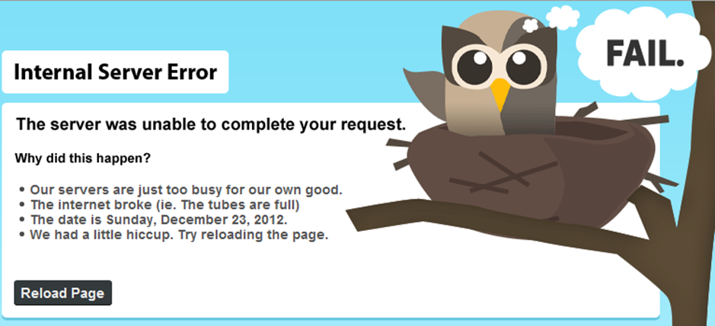

Rajah 1

Berdasarkan Rajah 1, jenis *Custom Error Page* tersebut adalah

1. *Server Error*
2. *Network lost*
3. *404 Not Found*
4. *Under maintenance*

(1 markah)

**BAHAGIAN B : SOALAN SUBJEKTIF**

**Arahan/ Direction :**

1. __________________________ adalah alat yang secara sistematik dikedalikan oleh pengaturcara perisian dengan melakukan proses rutin mencari dan memperbaiki pepijat, kesilapan program komputer.

(1 markah)

2. __________________________ adalah tempat sementara apabila tapak laman web atau aplikasi perlu diambil di luar talian untuk dikemaskini, dijadikan sandaran atau penyelenggaraan.

(1 markah)

3. **DUA** tujuan alat penyahpijatan digunakan adalah untuk

1. ____________________________________________________________________________________________________________________________
2. ____________________________________________________________________________________________________________________________

(2 markah)

4. Pengguna membuat kesalahan dalam menaip secara manual di ruangan ____________ sesuatu halaman laman web.

1. markah)

5. ____________________ dan ________________________ adalah salah satu aplikasi atau program alat penyahpijatan.

**BAHAGIAN C : SOALAN PENDEK ESEI**

**Arahan/ Direction :**

1. Huraikan dengan lengkap **TIGA** jenis *Custom Error Page* (Halaman Ralat Tersuai).

________________________________________________________________________________________________________________________________________________________________________________________________________________________________________________________________________________________________________________________________________________________________________________________________________________________________________________________________________________________________________________________________________________________________________________________________________________________________________________________________________________________________________________________________________________________________________________________________________________________________________________________________

(9 markah)